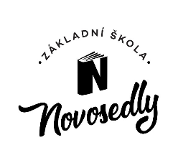
Základní škola Novosedly, okres Břeclav, příspěvková organizace
Novosedly 3, 691 82 Novosedly
Tel.: 519 521 347, Email: info@zsnovosedly.cz, www.zsnovosedly.cz, IČO: 75022656

Žadatel (zákonný zástupce) jméno, příjmení: ________________________________________________

Místo trvalého pobytu: __________________________________________________________________

Žádost

Základní škole Novosedly, okres Břeclav, příspěvková organizace
Novosedly 3
691 82 Novosedly

Podle ustanovení § 37 zákona č. 561/2004 Sb., o předškolním, základním, středním, vyšším odborném a jiném vzdělávání (školský zákon)

žádám o odklad povinné školní docházky

jméno dítěte: __________________________________ datum narození: ________________________

Zákonní zástupci dítěte (žáka) se dohodli, že záležitosti spojené s přijetím k základnímu vzdělávání (přestupu do jiné základní školy, s odkladem školní docházky aj.) bude vyřizovat zákonný zástupce (jméno a příjmení):

_____________________________________________________________________________________

V ____________________________ dne _____________________

Podpis zákonného zástupce: _____________________________________________________________

Přílohy:
- doporučující posouzení příslušného školského poradenského zařízení
- doporučení odborného lékaře nebo klinického psychologa
(Doporučení je nutné doložit do 31. 3. 2026.)

